Canlarım benim, aşağıdaki tümceleri çok çok oku. Ödev olarak verilen sayfaları okuduktan sonra annen ya da baban söylesin, tümceleri defterine en güzel yazınla birer kez yaz lütfen.
Emre o mantar, o mintan. 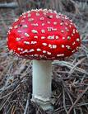 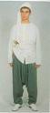
Mantar al elle.
Lale o er terli. 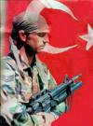
Erol ortama tere at. 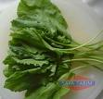
Mete arı, narı al, elleme. 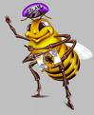
Mete, Mine arınma.
Atma, mor lale atma. 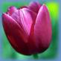
Anneme mor lale al.
Elime mala atma. 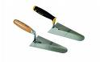
Mete mama 7. 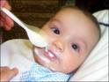
Mine unu eleme. 